NeoDen w ofercie Grupy RENEX - oficjalna dystrybucja w Polsce i na Bałkanach
NeoDen to producent kompaktowych urządzeń przeznaczonych do montażu powierzchniowego elektroniki. Rozwijający rozwiązania adresowane do przedsiębiorstw realizujących prototypy, małe i średnie serie produkcyjne oraz projekty badawczo-rozwojowe. Urządzenia NeoDen projektowane są z myślą o stabilności procesu i prostocie obsługi. Umożliwiają one stopniową rozbudowę stanowiska montażowego wraz ze wzrostem skali produkcji.

Oferta producenta obejmuje urządzenia, które mogą zostać połączone w spójny, funkcjonalny ciąg technologiczny, umożliwiający realizację kluczowych etapów montażu PCB w ramach jednej, kompaktowej linii produkcyjnej. Takie rozwiązanie sprzyja uporządkowaniu procesu, zwiększeniu powtarzalności oraz optymalnemu wykorzystaniu dostępnej przestrzeni roboczej.
W ofercie Grupy RENEX dostępna jest kompletna linia montażowa oparta na urządzeniach NeoDen, składająca się z następujących elementów:
l Ręczna drukarka szablonowa NEODEN FP2636 - wykorzystywana do precyzyjnego nanoszenia pasty lutowniczej na płytki PCB, stanowiąca pierwszy etap procesu montażu.

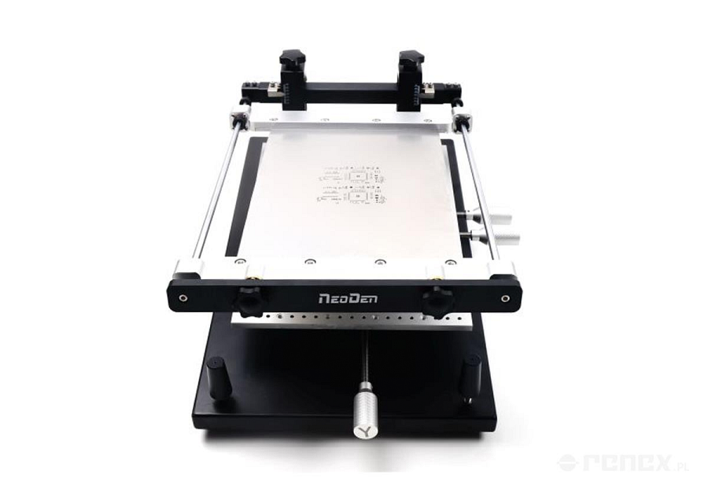
l Urządzenie pick and place NEODEN4C - automat montażowy przeznaczony do szybkiego i powtarzalnego osadzania komponentów SMD, dedykowany do produkcji małoseryjnej i prototypowania.

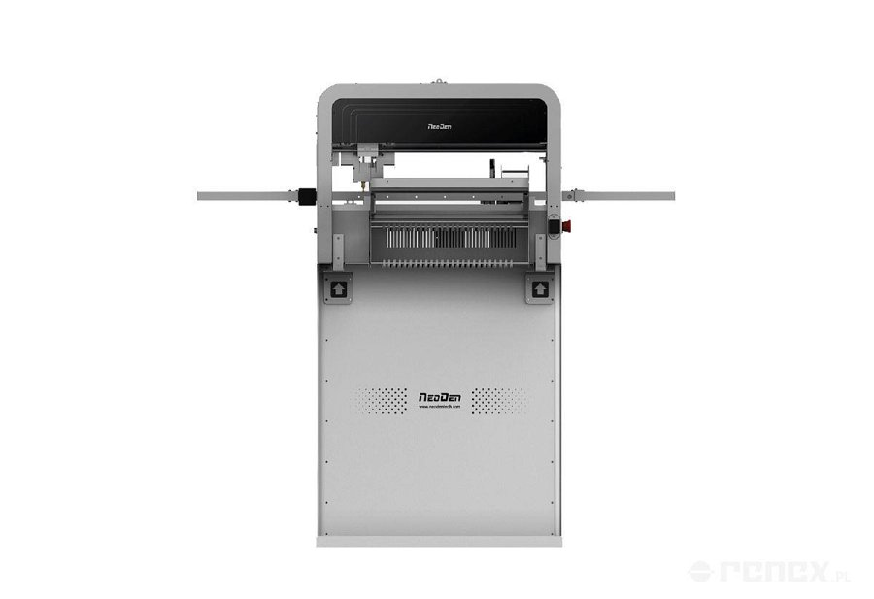
l Piec rozpływowy NEODEN IN6C - urządzenie konwekcyjne z sześcioma strefami grzewczymi i niezależną strefą chłodzenia, przeznaczone do stabilnego lutowania PCB w produkcji prototypowej oraz mało- i średnioseryjnej. Zastosowany transport krawędziowy zapewnia bezpieczne i precyzyjne prowadzenie płytek przez proces lutowania, zwiększając powtarzalność i jakość połączeń lutowniczych.

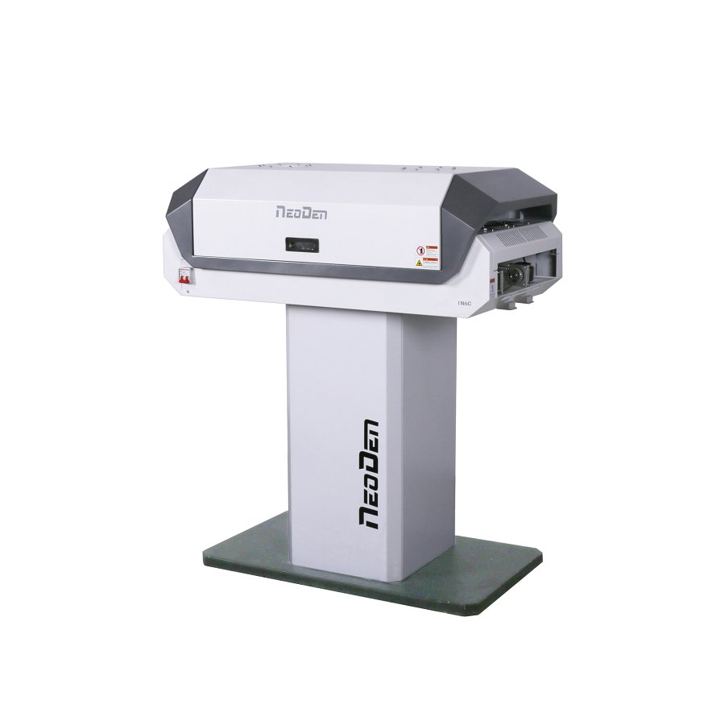
Tak skonfigurowany zestaw umożliwia realizację pełnego procesu montażu elektroniki. Obejmuje on nadruk pasty lutowniczej, montaż komponentów oraz lutowanie rozpływowe, realizowane w jednym, spójnym środowisku technologicznym.

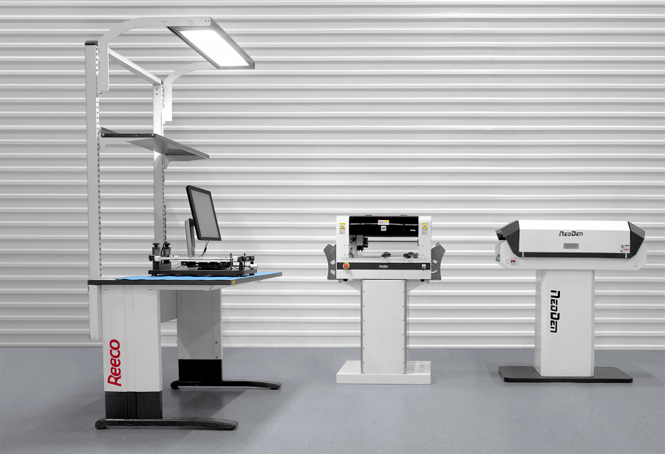
Grupa RENEX od ponad trzech dekad dostarcza rozwiązania dla przemysłu elektronicznego, wspierając procesy produkcyjne i serwisowe oraz rozwój kompetencji technicznych. Działalność Firmy opiera się na praktycznej znajomości technologii montażu elektroniki, długofalowej współpracy z producentami oraz zapewnianiu klientom wsparcia technicznego i doradczego na każdym etapie wdrożenia.
Rozszerzeniem oferty Grupy RENEX jest współpraca z marką NeoDen, globalnym producentem rozwiązań SMT. Grupa RENEX jest oficjalnym dystrybutorem urządzeń NeoDen w Polsce oraz na rynkach bałkańskich, zapewniając dostęp do oferty producenta, wsparcie serwisowe, doradztwo w zakresie konfiguracji linii oraz obsługę posprzedażową. Serwis realizowany jest przez własne zaplecze techniczne Grupy RENEX, oparte na doświadczonym zespole inżynierów, co pozwala na szybką reakcję, wysoką jakość obsługi oraz pełne wsparcie użytkowników na każdym etapie eksploatacji urządzeń. Włączenie rozwiązań NeoDen do portfolio Grupy RENEX stanowi uzupełnienie oferty skierowanej do firm poszukujących elastycznych, kompaktowych i sprawdzonych urządzeń do montażu elektroniki.

